**NIVEL 1**

Creo la nueva tabla, describo la tabla y ejecuto el código que añade datos a la tabla

Muestro tabla resultante con un SELECT:

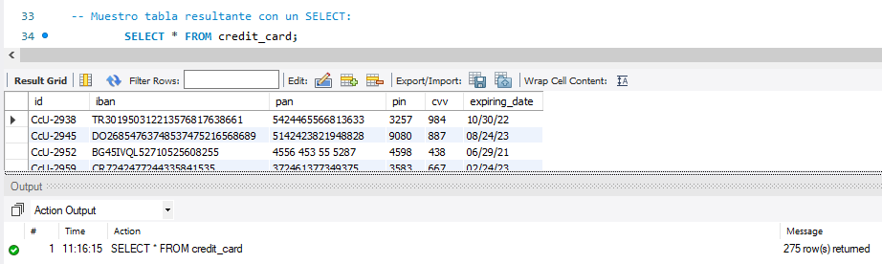

Añado CONSTRAINT con ALTER TABLE para definir foreign key en transaction

: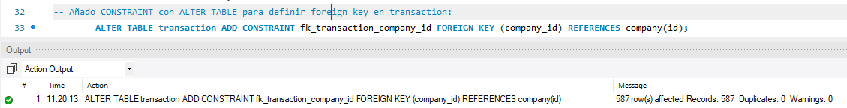

Ahora la PK de Credit_card 'id' está relacionada fon la tabla transaction a través de su FK 'fk_transaction_credit_card' 1:N:

1 credit card puede tener N transacciones, pero cada transacción pertenece únicamente a 1 credit_card

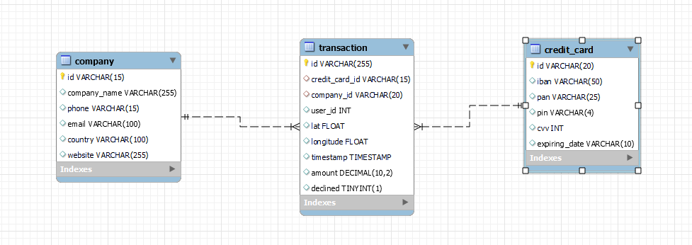

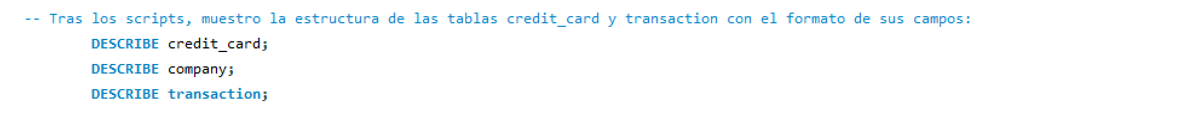

Para evitar errores hago coincidir el tipo de campo de la tabla transtation en la FK de company_id. En la tabla origen es varchar(15) en lugar de varchar(20):

Muestro datos originales con SELECT:

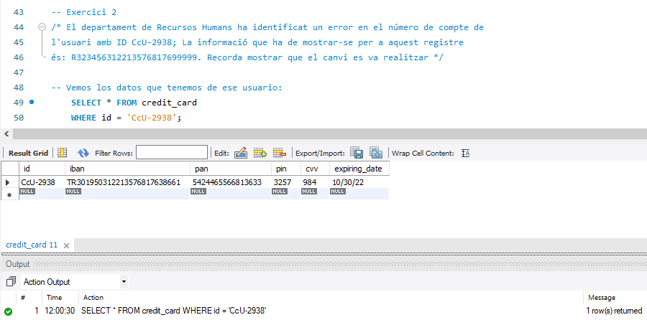

Modifico dato con UPDATE:

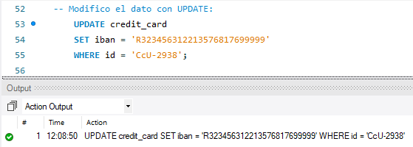

Verifico los cambios con un SELECT:

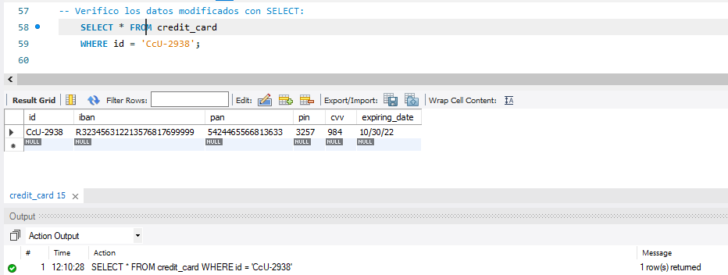

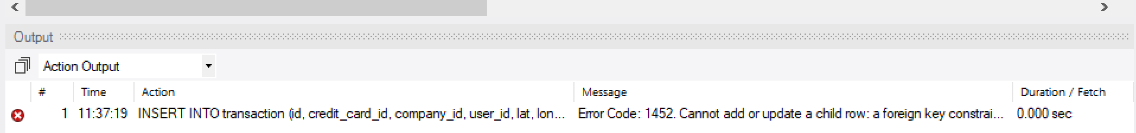



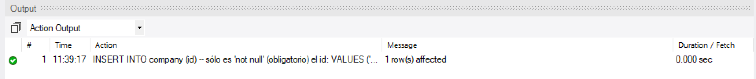



Describe credit_card antes del cambio:

Describe credit_card después del cambio:

Resultado del SELECT tres la acción con resumen de outputs:

NIVEL 2



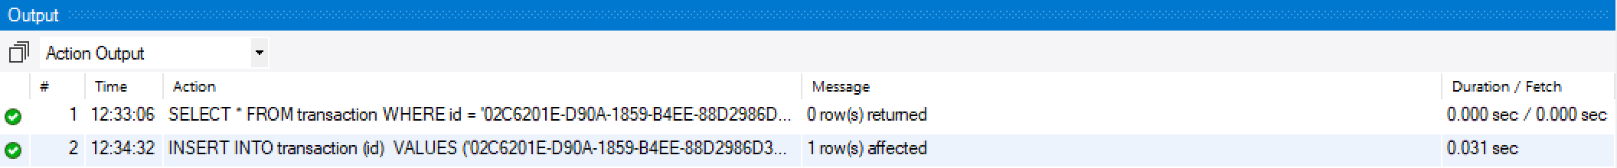



NIVEL 3

TABLA USER

OPCIÓN B



TABLA CREDIT CARD

Diagrama final tablas DDBB ‘tansactions’:

